Clase 14

# Gestion de Discos (RAID LBM)

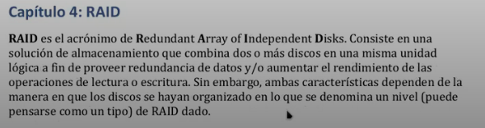

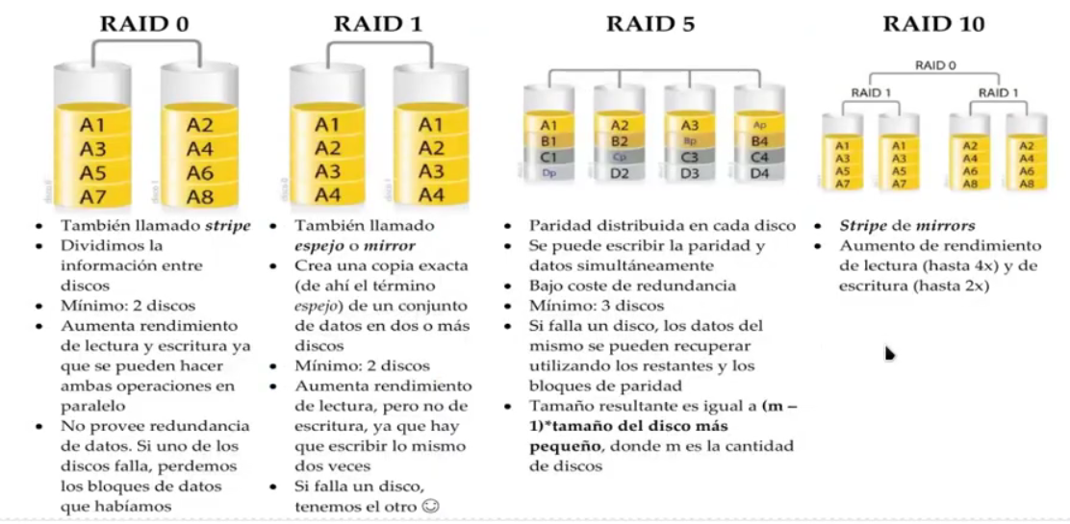

Raid 0 : Mejora write y read / almacenamiento pero a costo de que falle una parte y se puede perder mucha información si estuviera relacionada.

Raid 1: El mirror de siempre

Raid 5: Ap/bp/cp/dp -> archivo de paridad. Sirve para reconstruir los archivos que se puedan perder por fallas

Raid 10 o 0+1 o 1+0: Porque es un conjunto de mirrors en una estructura stripe

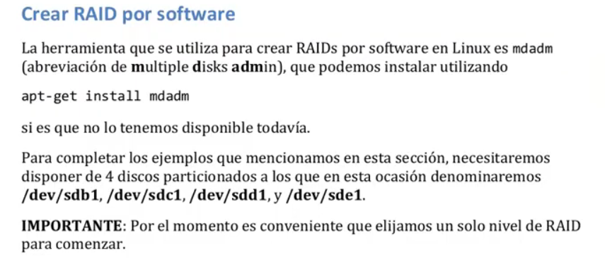

Primero habría que fijarse que tengamos los discos que deberíamos denominar, con el nombre correcto

Con el comando cfdisk <disco>

Hay que crear una partición en los discos, ya que los discos estaban sin particiones al crearse

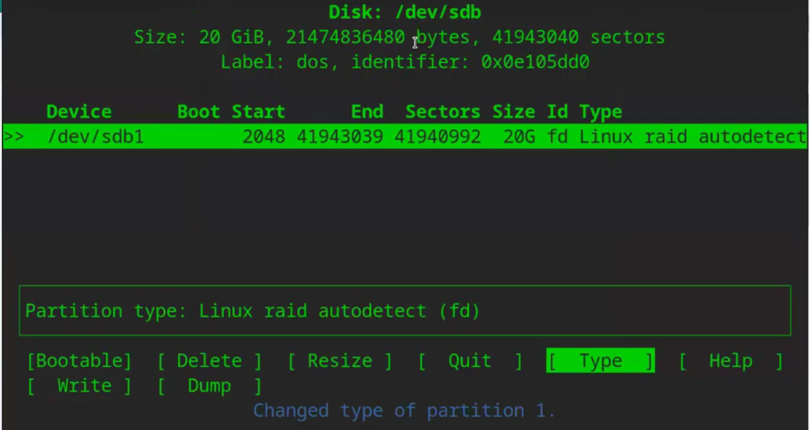

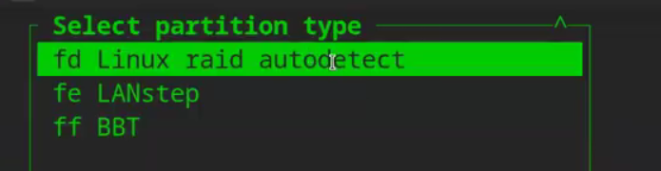

Para crear el raid, usamos el root. Para mas comodidad y no usar tanto sudo

//Command: mdamd --create --verbose /dev/md0 --level=raid5 --raid-devices=3 /deb/sdb1 /dev/sdc1 /dev/sdd1

--verbose: modo detallado asi me va diciendo lo que esta haciendo al momento de crear

/dev/md0: la interfaz

--level : es para decir que raid se va a hacer

--raid-devices: la cantidad de discos que se van a usar

<discos>: son las “rutas” de los discos o nombres de los dicos que se van a usar para raid

# IMPORTANTE

Si solo se hace esto y no se carga en un archivo mdadm.conf el raid va a dar error

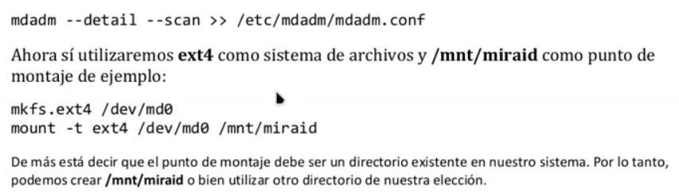

Y a su vez, se debe cargar en /etc/fstab para logar la persistencia  
Sino se tiene que montar cada vez que se inicia en el sistema

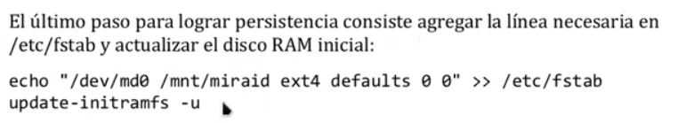

Importante utilizar el update-initramfs -u ya que actualiza las instrucciones de arranque y asi este en las rutinas de arranque (ósea cada vez que inicia el sistema, se monta el raid)

# Administración de Raid

Con cat /proc/mdstat podemos ver los raid que están en uso para monitoreo. Es un comando básico pero útil

Para saber que funciona, se ven las [UUU] si estuvieran unos guiones es que esta fallando

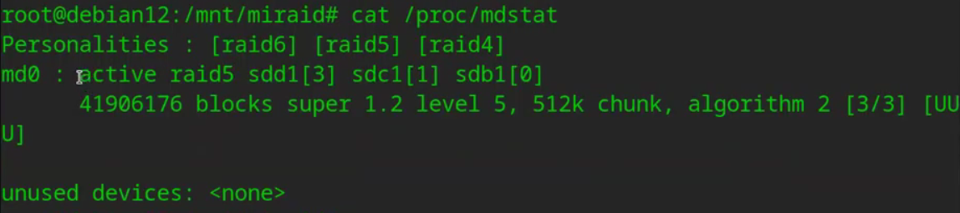

El otro comando es mdadm --detail /dev/md0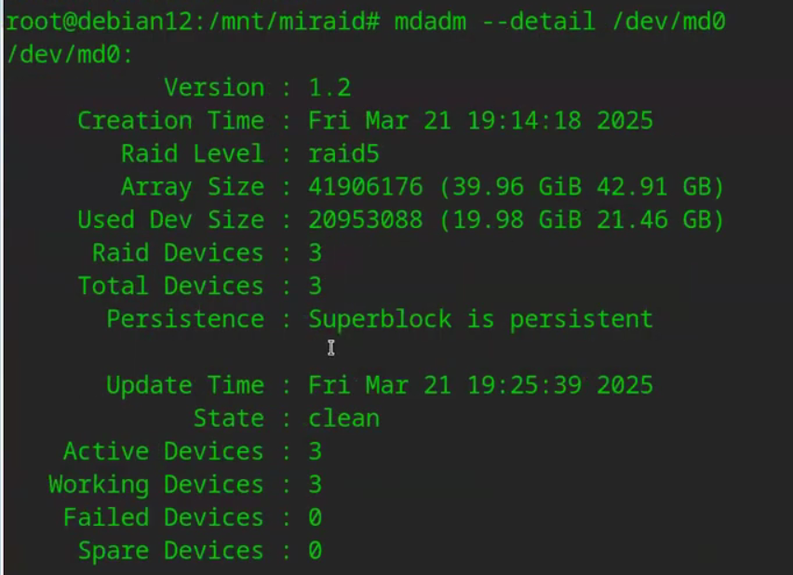

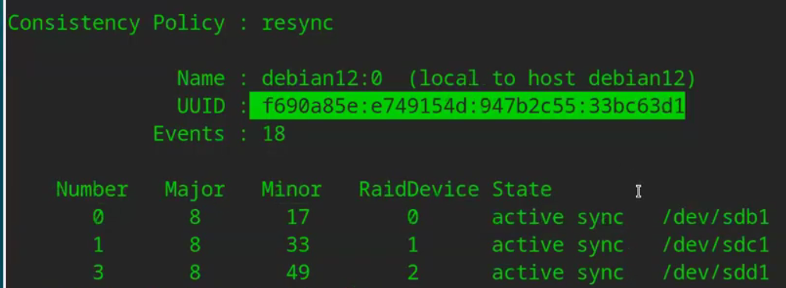

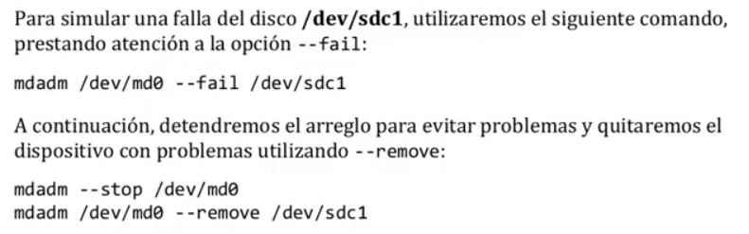

Apenas falla un disco, sale esto

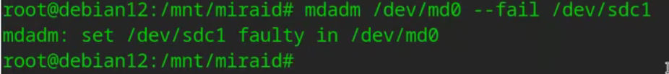

Nos fijamos como están los discos

Nos sale una F de faulty también, para que sepamos que esta fallando

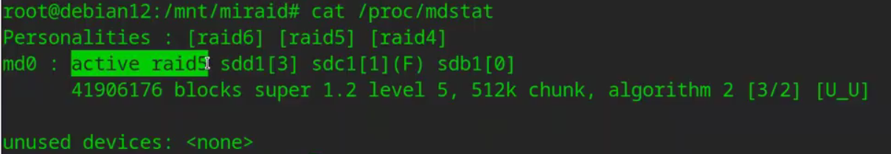

Y con el otro comando, dice esto

A su vez, dice que ya esta removido el disco asi que no habría necesidad de utilizar el comando de remover

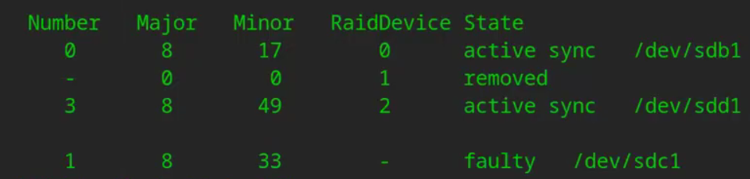

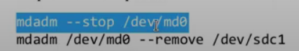

Aclaraciones del primer comando

No utilizar si se va a remover en “caliente” el disco (ósea, sacarlo físicamente)

El segundo comando, no es necesario si esta removido

Lo que si hay que hacer, es 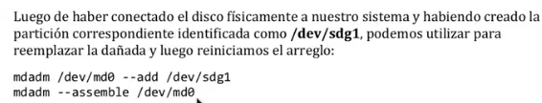

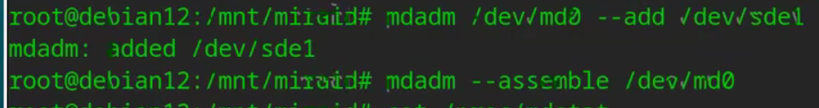

Y podemos visualizar como va recuperando la información en el nuevo disco

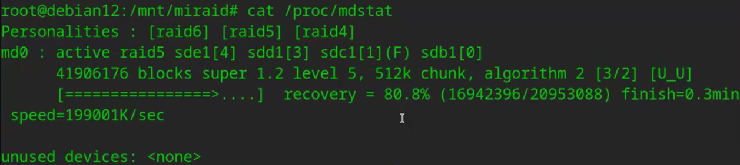

Y ahora, para remover el disco faulty, se remueve con el comando remove

